Управление образования Администрации муниципального района Туймазинский район Республики Башкортостан

Муниципальное автономное дошкольное образовательное учреждение детский сад № 5 г. Туймазы муниципального района Туймазинский район

Республики Башкортостан

**Конспект** организованной образовательной деятельности «Лепка»

**Образовательная область: «Художественно-эстетическое развитие»**

**Направление: «Изобразительная деятельность»**

**Возрастная группа: старшая**

Подготовилил: воспитатель

Кучмина Екатерина Валерьевна квалификационная категория первая

Туймазы -2022 г.

**ООД «Лепка».**

**Тема:**«Птичья столовая».

**Вид:** предметная.

**Цель:** Создание условий для формирования у детей технических навыков и художественного вкуса.

**Задачи:**

***образовательные:***

-закреплять умение лепить птицу конструктивным способом, передавая выразительность образа, форму и относительную величину туловища, головы, крыльев, хвоста;

-формировать координацию движений руки и глаза, мелкую моторику, технические умения и навыки работы с пластилином.

***развивающие*:**

- развивать умение планировать свою деятельность, творческое воображение, речь.

***воспитательные:***

-воспитывать умение работать на результат, радоваться созданному изображению и бережное отношение к окружающей природе.

**Интеграция образовательных областей**: «Познавательное развитие», «Социально-коммуникативное развитие», «Речевое развитие».

**Активизация словаря:** зимующие, овоид, окрас.

**Ожидаемый результат:**

- закрепление навыков в скатывании шара, овоида, сплющивания, налепа, сглаживания неровных поверхностей.

**Средства реализации:**

***Демонстрационный материал:*** картины - силуэты с изображением птиц, пластилин, стеки, кормушка, магнитофон с аудиозаписью пением птиц и курая, технологическая карта, ИКТ.

***Раздаточный материал:***дощечки для лепки, пластилин, стеки, салфетки, технологическая карта.

**Методические приёмы:**

- объяснение, анализ, синтез, сравнение, наблюдение, обобщение, составление «Кластера»;

-наглядность, художественное слово, разминка;

-показ и анализ приёмов лепки;

-индивидуальная работа и педагогическая поддержка детей.

**Ход ООД:**

***Вводная часть.***

Дети, подойдите ко мне, образуйте круг. Давайте настроимся на рабочий лад, посмотрим, друг другу в глаза и улыбнемся. Посмотрите, перед вами картина. Рассмотрите ее внимательно и скажите: какое время года изображено на картине (*зима),*

*-*Докажите, что зима (*показываю)* много….*?* Снега

- Почему птицы собрались у кормушки? *(зимой им холодно и голодно).*

**Итог:** Зимой холодно, птицам тяжело добывать корм, им на помощь приходит человек, сооружает кормушки (*Если кто-то из детей скажет ,что на участке есть кормушка, их похвалить за проявление заботы)*

***Основная часть.***

Каких птиц вы видите на кормушке*? (снегири, синицы, воробьи, вороны )( прикрепляю птиц на доске КЛАСТЕР****)***

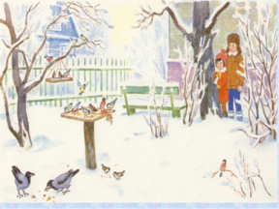

- Назовите птиц одним словом (*Зимующие)* Почему их так называют?

- **ИТОГ** Правильно, они на зиму не улетают, зимуют у нас (*жестом обвожу кластер*) они зимующие.

- Художник изобразил, как дети зимой проявляет заботу о птицах. И от этой помощи дети на картине чувствуют себя счастливыми, они с интересом наблюдают за птицами.

- А вы бы хотели, чтоб к вам на кормушку прилетели столько же птиц? (*ответы детей*).

- Я вам предлагаю стать скульпторами и вылепить птиц по вашему желанию. Я даже подобрала кормушку, как на картине (*стоит перед столами).*

- Пройдите за столы, сядьте на полный стул, спина прямая, ноги вместе руки на столе (*показываю*). *(Помощник воспитателя раздает пластилин)*

- Чем похожи все птицы? (*показываю на кластер)*

*-*Все птицы имеют, что*….?(- показываю - туловище, голова, клюв, глаза, хвост, лапки, крылья , тело покрыто перьями.)(вывешиваю строение)*

*-*Чем отличаются? (*Показываю на воробья и ворону – размером, синица- снегирь- окрасом*) (*прикрепляю различия к кластеру*)

*(Показ способа****лепки снегиря)***

- Итак, уважаемые скульпторы, **перед вами снегирь (*выставляю готовую фигуру)***, я показываю вам последовательность его лепки.

- Беру красный кусок пластилина 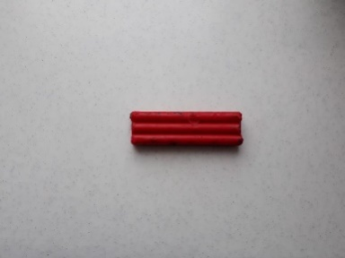

-разминаю, скатываю шар. 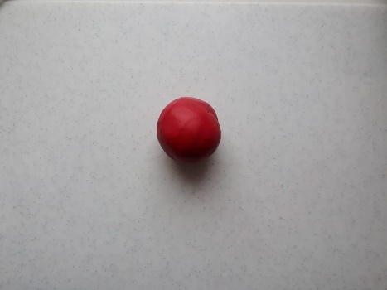

- Придаю шару форму овоида - яица, сужая с одного конца 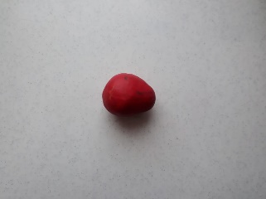 .

Слайд 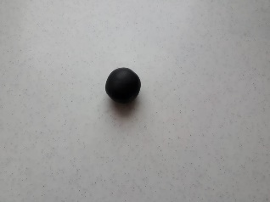

- Далее, что я сделала? (голову) Каким способом? (скатыванием шара)

- Прикрепляю голову к туловищу, разглаживаю место соединения 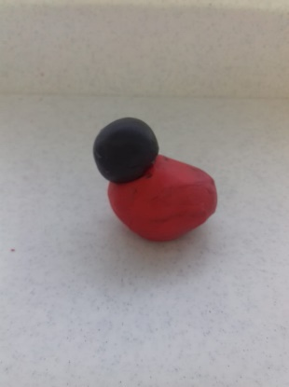

- Чего не хватает? *(хвоста)*

-Переходим к хвосту, 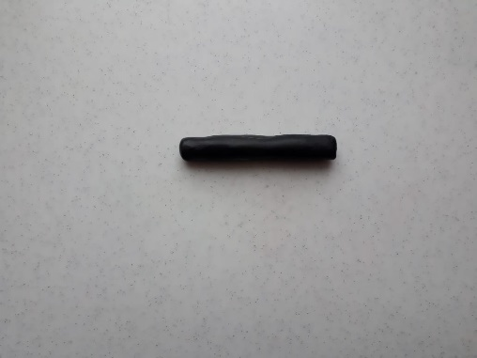каким способом мы его слепим? (*Ответ ребенка:* ра*скатываем пластилин между ладонями и получаем колбаску и путем сплющивания лепим хвост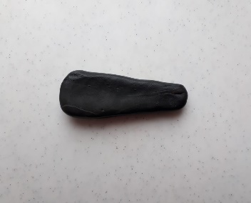, обратите внимание конец хвоста шире, чем начало)*

- Хвост прикладываем к спине от головы, способом налепа. 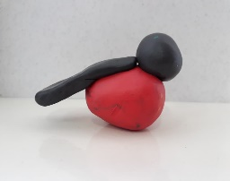

- Чего не хватает (*крыльев),* какого цвета крылья?

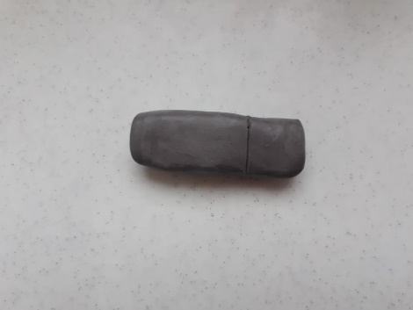 Делю его на 2 части 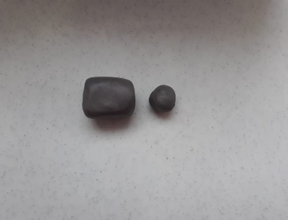 , маленький кусок для клюва и глаз, кусок побольше для крыльев 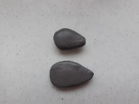

- Путем скатывания и сплющивания, как хвост получаю каплеобразные части. (*одно* *крыло готовое*) -Способом налепа прикрепляем крылья по бокам туловища. 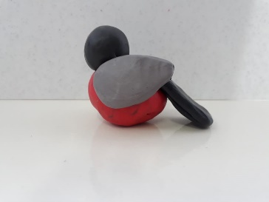

-Так же способом налепа делаем клюв и глаза.(Готовые *детали*) 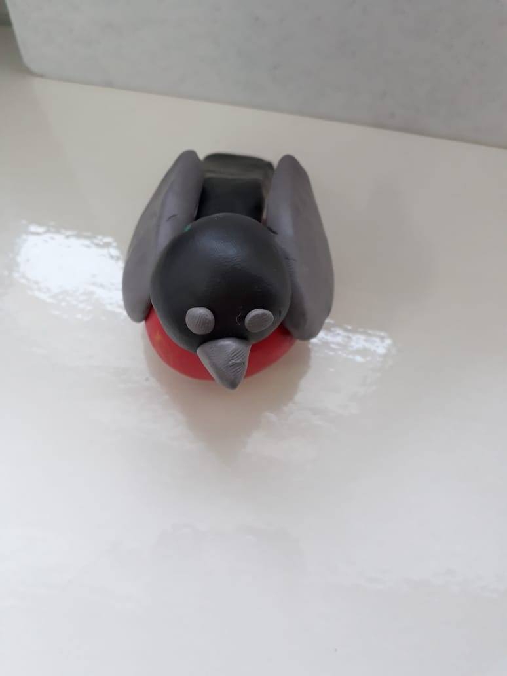

Вот птица и готова (*кручу подставку*), осталось с помощью стеки, и путем примазывания (*показываю)* придать точности.

-Я показала приемы лепки снегиря, а вы, на примере снегиря, слепите какую птицу хотите, придавая характерные особенности, пропорции, окрас (*спрашиваю 2-3 детей, кто – кого хочет лепить*)

- С чего вы начнете лепку *(с туловища)*. Обведите пальцем на рисунке контур птицы: туловище, голова, хвост, крылья, лапки. Приготовьте стол к работе и встаньте, подготовьте руки к работе.

**Пальчиковая гимнастика**

- Птицы полетели, сложили крылья (трут ладони друг о друга)

(*показываю*). Поздоровались пальцы, радуются встречи, трем-трем-трем.

- Присаживаемся. Скульпторы приступают к работе.

**Практическая деятельность.** *(Включаю музыку курая с пением снегиря).*

(*Тихо говорю*) Опирайтесь на технологическую карту, которая перед вами. Не забывайте, птицы отличаются величиной, цветом, оперением.

*Педагогическая поддержка (тихо напоминаю последовательность, слежу, показываю образец, слежу за осанкой).*

-Скульпторы, не забудьте разглаживать место соединения, придать стекой характерные особенности (*стекой показываю, как выделяю перья) Слежу за осанкой, спина прямая, ноги вместе*

- Как красиво поет снегирь, как он рад нашей дружной работе.

-Кто закончил лепку тихонько подойдите и поместите своих птиц в кормушку.

Смотрите, как много птиц у нас получилось в кормушке – целая стайка.

(*Читаю пока дети устанавливают птиц)-* стихотворение З. Александровой «Птичья столовая».

Мы кормушку смастерили.  
Мы столовую открыли.  
Воробей, снегирь - сосед,  
Будет вам зимой обед!

.

**Заключительная часть.**

**-**Посмотрите, сколько птиц слетелось на нашу кормушку, не меньше чем у художника. (*включаю первый слайд*)

**Рефлексия.**

-….., выбери самую красивую птицу. Чем привлекла она тебя? (*она яркая, правильно переданы характерные особенности, пропорции*).

- Чья это птица ИМЯ, в чем ты затруднялся при лепки птицы?

- А мне понравилась вот эта птица (*не снегирь*) кто это? узнали? ИМЯ передал правильно размер, пропорции, примазал части.

У ИМЯ птица спускается в кормушку, взлетает, клюет корм….

Какую птицу слепила? ……

**-** Посмотрите, дети, какая красивая птичка – синица.

*Выбираю сама птицу правильной формы, пропорциями, характерными особенностями, выполненную технически грамотно.*

-Права пословица «Дело мастера боится». Мы скульпторы, справились с заданием?(*Да)* Спасибо дети, вы справились с заданием и ваши птицы, совсем как живые. *Это ваш успех!* Вечером вы поделитесь своим успехом с родителями, а кормушка - вам в подарок, повесите на участке и будете помогать птицам, пережить зиму.